1 )
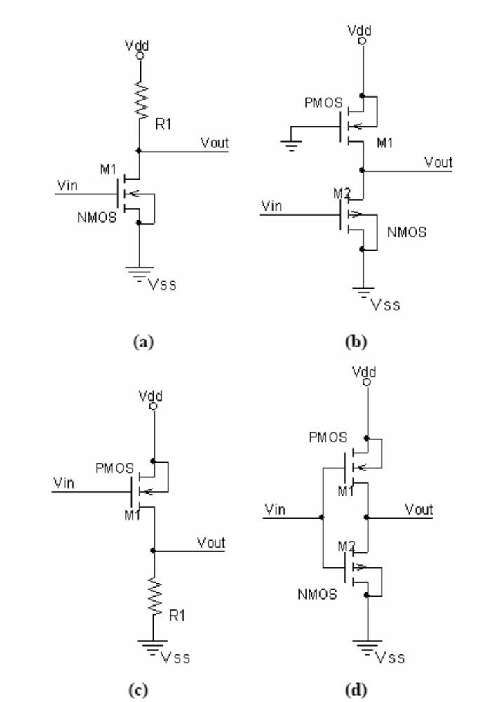

a)
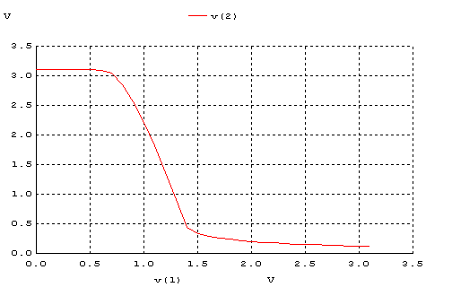
b)

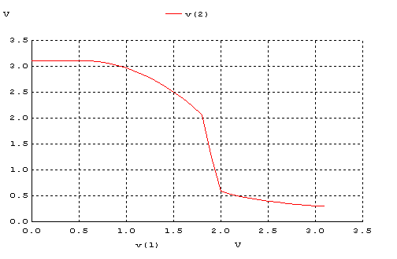

c)

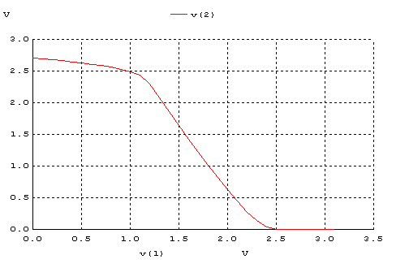

d)

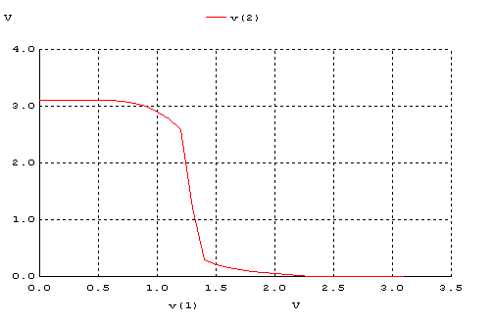

Volt | VOH | VOL | VIH | VIL | VM | NMH | NML
A | 3.10 | 0.11 | 1.40 | 0.80 | 1.25 | 1.70 | 0.69
B | 3.10 | 0.32 | 2.00 | 1.65 | 1.85 | 1.10 | 1.33
C | 2.80 | 0.05 | 2.25 | 1.20 | 1.50 | 0.55 | 1.15
D | 3.10 | 0.3 | 1.42 | 1.10 | 1.30 | 1.68 | 0.8

2)

a)
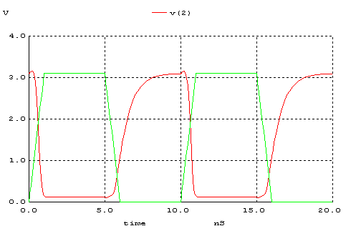
b)

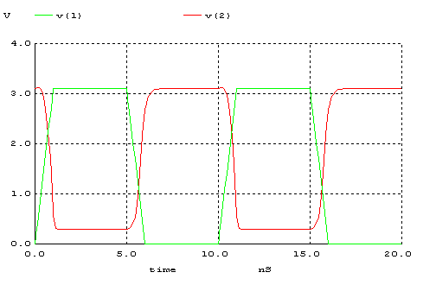

c)

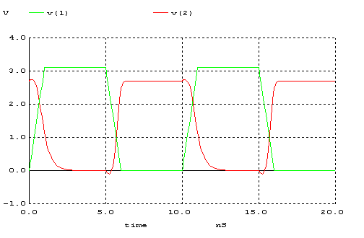

d)

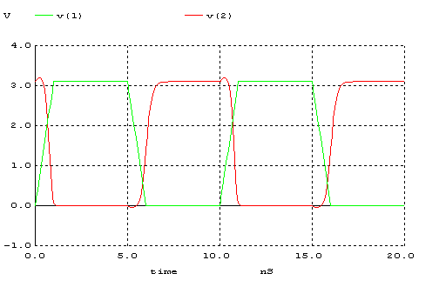

nS | tr | tf | tpLH | tpHL | td
A | 2.15 | 0.5 | 0.8 | 0.2 | 0.5
B | 0.6 | 0.32 | 0.2 | 0.3 | 0.25
C | 1.5 | 3.0 | 0.35 | 0.4 | 0.375
D | 0.4 | 0.22 | 0.4 | 0.25 | 0.325

3)

a) Bir devrenin iyi bir tersleyici devre olması isteniyorsa; noise margin bölgesi geniş olmalıdır ve simetrik olmalıdır yani NMH=NML olmalıdır. Ayrıca tanımsız bölgenin de mümkün olduğunca dar olmasını isteriz.Bu özellikler göz önünde tutulursa en iyi devre D şıkkında verilen devredir.

b) Şekil 1’de verilen devreler simetrik değildir.
Zaman sabiti τ = RC olduğuna göre ve devrenin simetrik olması için R ve C değerlerinin aynı olması gerekir. Kullandığımız C değerleri her devrede aynı değerdedir, R değerlerinide aynı yapmak gerekir.

4)

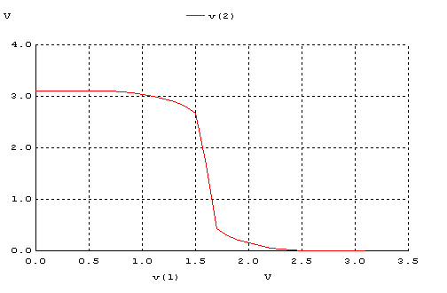

Bir MOSFETin W/L oranını artırırsak mosfetin direnç değeri azalmaktadır. Bundan dolayı da zaman sabiti küçülür ve Vm değeri yukarı doğru kayar.1. sorunun d şıkkındaki devrede PMOS direnç değerini buna göre değiştirdik. Vm=1.30 iken Vm=1.65 dir.

